附件6.4评价人员及业主代表照片
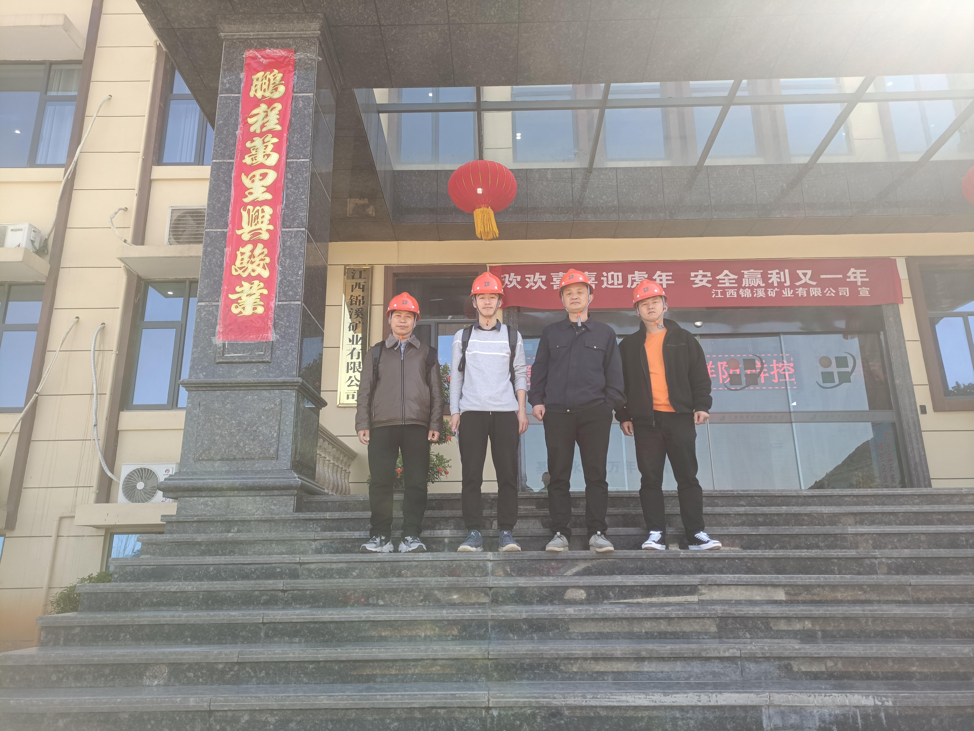
人员从左往右依次为：王泉喜、刘涛涛、查长青、徐明权

